Описание функциональных характеристик программного обеспечения и информацию, необходимую для установки и эксплуатации программного обеспечения «Личный кабинет заёмщика»

на 12 листах

Москва, 2024г.

Содержание

1 Введение 3

2 Назначение и условия применения 4

2.1 Виды деятельности 4

2.2 Программные и аппаратные требования к системе 4

3 Состав системы 6

3.1 Реализованные на данный момент базовые функции 6

3.2 Полный функционал системы после окончания разработки 6

4 Функционал системы 7

5 Эксплуатация системы 8

5.1 Подготовка к работе 8

5.2 Использование ИС по назначению 8

5.3 Завершение работы ИС 10

5.4 Аварийные ситуации 10

# 1 Введение

Программное обеспечение взаимодействия с клиентами с визуальным интерфейсом по сети Интернет на стороне пользователя/заказчика. Краткое название программы: «Личный кабинет заёмщика».

«Личный кабинет заёмщика» представляет из себя встраиваемое средство автоматизации взаимодействия с клиентами организации. Средство позволяет встроить в штатное ПО организации гибко настраиваемые средства предоставления информации клиентам и автоматизировать процессы обслуживания задолженностей различными способами.

# 2 Назначение и условия применения

## 2.1 Виды деятельности

Веб-приложение позволяет получить клиентам полную информацию о задолженности, а также оплатить ее различными способами. Клиенты могут взаимодействовать с клиентской службой поддержки по средствам Сообщений с функцией прикрепления файлов.

Программа использует собственный сервис авторизации пользователя. При авторизации в системе пользователя/Заказчика программа «Личный кабинет заёмщика» получает автоматический запрос на авторизацию пользователя и в виджете программы, проверяя логин и пароль в базе пользователей программы «Личный кабинет заёмщика». Также предусмотрена обязательная трехфакторная авторизация с использованием СМС пароля. База пользователей «Личный кабинет заёмщика» наполняется посредством запросов на создание учетной записи со стороны клиентов.

Коммуникации типа входящей и исходящей связи осуществляются посредством взаимодействия с модулем «Сообщения», являющимся частью программы «Личный кабинет заёмщика».

Коммуникации типа СМС сообщения, e-mail сообщения, сообщения через мессенджеры осуществляются посредством взаимодействия со сторонним сервисом, поставщиком соответствующих услуг.

## 2.2 Программные и аппаратные требования к системе

Языки программирования и библиотеки, применявшиеся при разработке ПО:

* PHP 7.4 и выше
* YII 2 - фреймворк
* СУБД – MySQL или MariaDB
* JavaScript

Среда разработки ПО:

* Изолированная подсеть на основе ОС Linux, в составе сервера, сервера БД, АРМ программистов и руководителя и АРМ тестировщика.

Для корректной работы с платформой необходима следующая конфигурация автоматизированного рабочего места пользователя:

* Минимальные требования к системе – 4 ядра, из расчета 250 пользователей на 1 ядро для расширения
  + 128 Gb RAMM доступной памяти на 1 ядро системы
  + 30Gb SSD

Поддерживаемые ОС:

* + Debian 8 Linux
  + Ubuntu 18.04 или выше
  + И другие ОС с установленным веб-сервером (apache, nginx) и СУБД

Поддерживаемые веб-браузеры:

* Mozilla Firefox
* Google Chrome
* Яндекс Браузер
* И другие

Рекомендованные настройки безопасности веб-браузеров:

* Cookies
* Pop-ups (new windows/tabs)
* Javascript
* AJAX
* DHTML

Необходимое ПО сторонних производителей:

* ПО nginx 1.16 и выше или Apache 2.4
* PHP 7.4 и выше с установленными библиотеками oci8, pdo_oci, mssql, pdo_mssql
* MySQL или MariaDB
* OpenOffice для генерирования pdf документов
* GIT (с системой автоматической установки и обновления кода через GitLab)

# 3 Состав системы

## 3.1 Реализованные на данный момент базовые функции

1. Аутентификация клиентов в «Личный кабинет заёмщика».
2. Модуль предоставления информации по задолженностям клиентов «Личный кабинет заёмщика».
3. Модуль оплаты задолженностей. Предусмотрены способы оплаты онлайн: банковскими картами, по СБП и по реквизитам счёта. А также офлайн оплата через терминалы и точки приема платежей.
4. Сервис сообщений для взаимодействия с клиентской службой поддержки.
5. База знаний.
6. Модуль редактирования данных клиента.
7. Панель администрирования

## 3.2 Полный функционал системы после окончания разработки

1. Аутентификация клиентов в «Личный кабинет заёмщика»
2. Модуль предоставления информации по задолженностям клиентов «Личный кабинет заёмщика»
3. Модуль оплаты
4. База знаний
5. Сервис сообщений
6. Раздел справок и документов клиентов «Личный кабинет заёмщика»
7. Панель администрирования

# 4 Функционал системы

«Личный кабинет заёмщика» представляет из себя встраиваемое средство автоматизации взаимодействия с клиентами организации. Средство позволяет встроить в штатное ПО организации гибко настраиваемые средства предоставления информации клиентам и автоматизировать процессы обслуживания задолженностей различными способами.

«Личный кабинет заёмщика» реализована в клиент-серверной архитектуре и взаимодействует с конечным пользователем (с помощью frontend) через браузер на базе Chromium (Chrome, Yandex Browser, Microsoft Edge) или Mozilla Firefox и других. Серверная (backend) часть «Личный кабинет заёмщика» и базы данных работают под управлением СУБД MySQL. В качестве сервера приложений используются веб-сервера nginx 1.19.

Серверная часть «Личный кабинет заёмщика» может быть установлена на операционных системах семейства Linux. Клиентская часть «Личный кабинет заёмщика» загружается в браузере и может быть использована на любых устройствах, где возможна браузер.

«Личный кабинет заёмщика» устанавливается на аппаратную платформу Заказчика, настраивается и «привязывается» к смежным системам и интерфейсам Заказчика силами персонала Исполнителя.

Данный персонал должен обладать правами Администрирования в ПО «Личный кабинет заёмщика» СУБД, ОС на серверах Заказчика и на АРМ пользователей ИС. Так же данным персоналом осуществляется техническая поддержка, «апдейт», восстановление работы «Личный кабинет заёмщика», донастройка и установка «патчей».

Заказчик не должен вмешиваться в процесс установки, настройки или сопровождения «Личный кабинет заёмщика», так как эти операции требуют специальных технических знаний о функционировании ИС.

Действия по настройке и установке ПО «Личный кабинет заёмщика» Заказчику выполнять не требуется, поскольку жизненный цикл системы предполагает однократную настройку системы на сервере и дальнейшую поддержку работы системы в режиме 100% доступности силами персонала Исполнителя. Резервные копии базы данных и приложений создаются и восстанавливаются с помощью СПО, принятого в организации Заказчика. ПО резервирования и логирования настраивается заблаговременно силами персонала Исполнителя.

# 5 Эксплуатация системы

## 5.1 Подготовка к работе

Для начала работы клиент организации должен зарегистрироваться в ИС. Авторизация осуществляется штатными средствами авторизации в «Личный кабинет заёмщика».

Сотрудник организации Клиента может войти в админ-панель «Личный кабинет заёмщика» на своей АРМ для осуществления своей штатной деятельности, и админ-панель ПО «Личный кабинет заёмщика» выводит всю имеющуюся информацию для управления «Личный кабинет заёмщика».

## 5.2 Использование ИС по назначению

Страница авторизации клиента «Личный кабинет заёмщика» открывается первой, как это показано на рисунке 1.

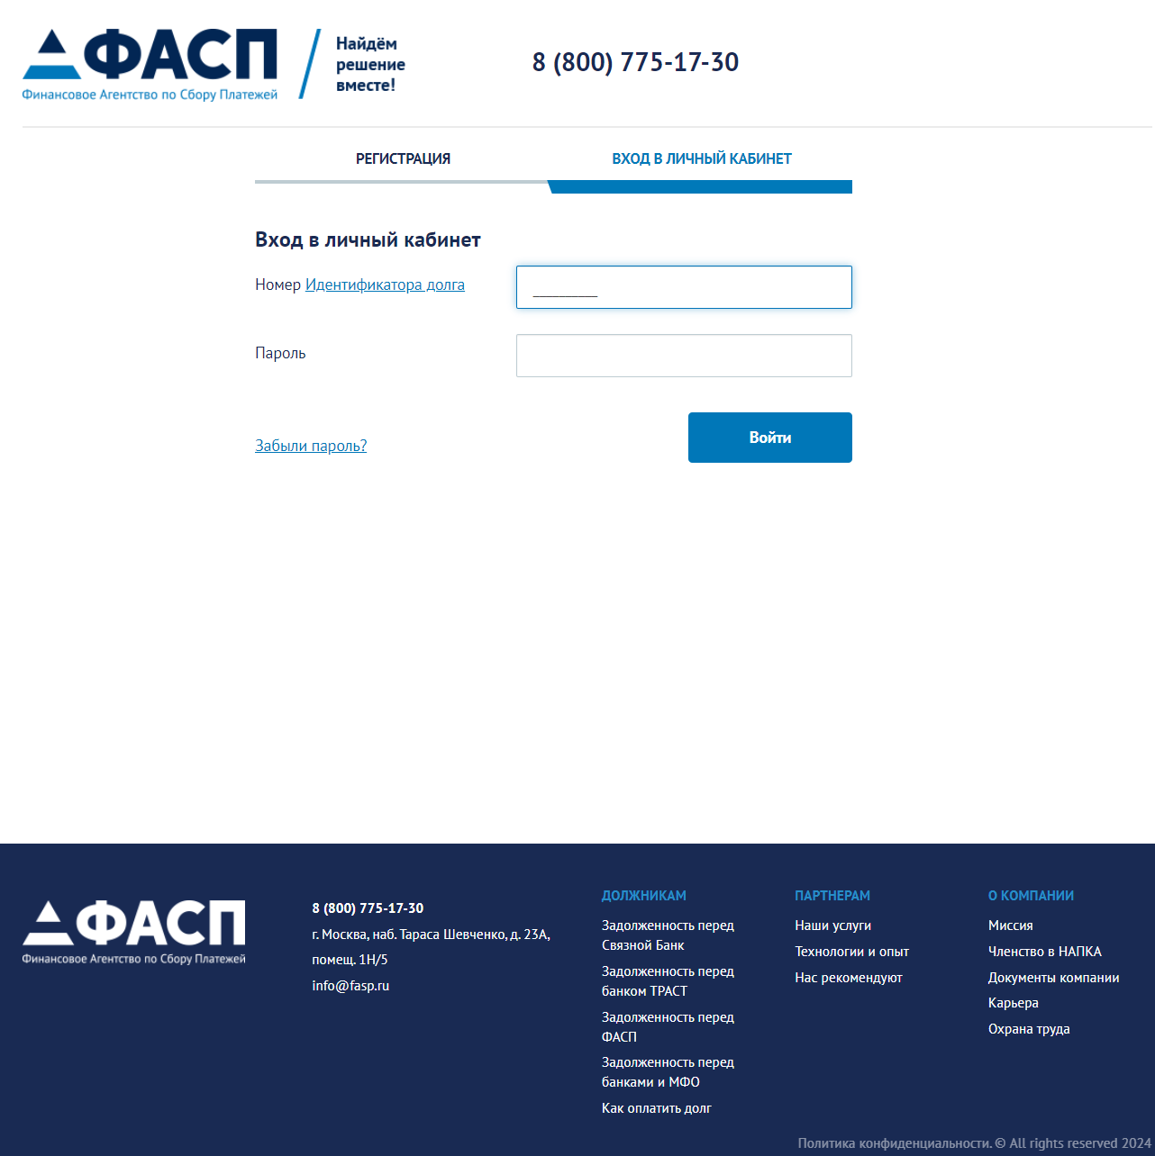

Рисунок 1 – Внешний вид «Личный кабинет заёмщика»

Клиент должен ввести Уникальный Идентификатор и пароль. Если данные верны появляется третье поле, где нужно ввести СМС-пароль.

Страница регистрации показана на рисунке 2.

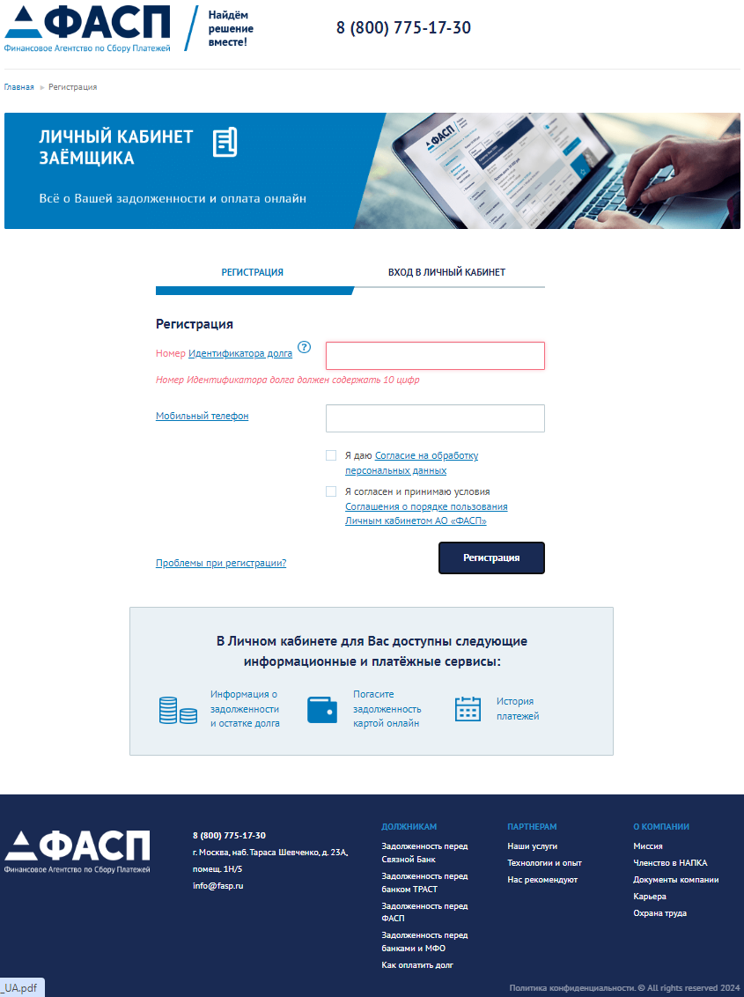

Рисунок 2 – Внешний вид «Личный кабинет заёмщика», страница регистрации

## 5.3 Завершение работы ИС

Для завершения работы клиент должен выйти из своего рабочего интерфейса, нажав на кнопку «Выход» в верхней правой части экрана. Выход из «Личный кабинет заёмщика» осуществляется штатными.

## 5.4 Аварийные ситуации

Информацию об аварийных ситуациях Исполнитель узнает через:

* Жалобы Клиента
* Средств удаленного мониторинга (применение и настройка производится по договоренности с Клиентом, силами персонала Исполнителя)

При ошибках в работе аппаратных средств или смежных систем, восстановление функций ПО возлагается на персонал Клиента.